小一·今日动态
｜2023.11.21
-来园情况-
今天是星期二，天气晴。来园14人，王力新、韩瑾柠、黄嘉义、陈沐妍、陈子宥、邓智、顾博皓、王歆瑶9人请假哦。
来园的宝宝们能绕好水杯带，绕的越来越好了呢！放好自己的物品，小朋友们就开始做游戏计划了呢，选择了自己喜欢的区域游戏。
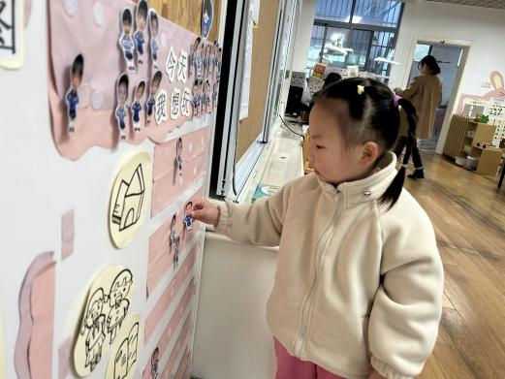 | 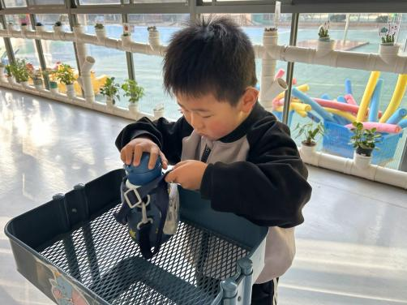 | 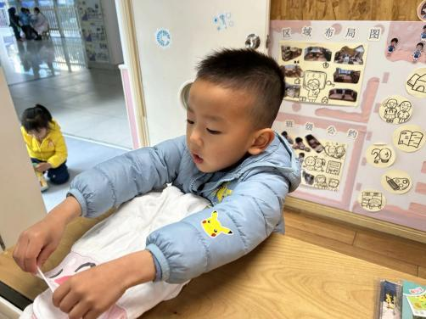
物品整理完我们就要做游戏计划哦，我们已经养成习惯了呢！ | 来到幼儿园的第一件事就是绕水杯带，我们绕的越来越好啦！ | 汗巾我们自己拿下来整齐地摆放在柜子上。
-区域活动-
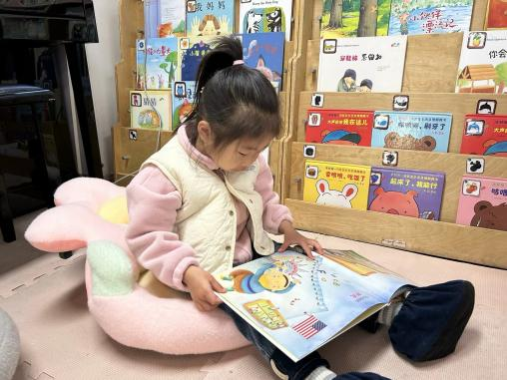 | 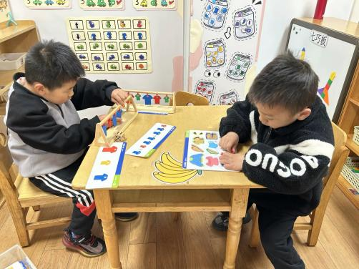 | 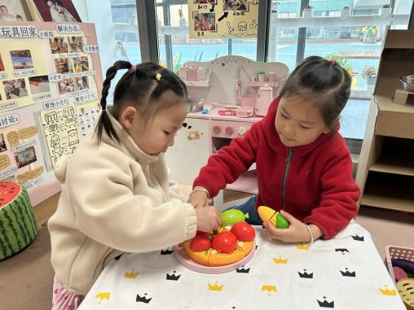
图书区：  安安正坐在小花沙发上很认真的翻阅着小熊系列的绘本呢。 | 益智区：  小晨在根据图卡找规律挂衣服。小逸在配对服装。 | 娃娃家：  艺艺和朵朵在小厨房正在品尝美味的披萨哦！
-点心时光-
今天的点心是：牛奶、咸蛋麻薯球、王子饼干和熊字饼干哦~所有宝宝都能把点心吃完，棒棒哒！
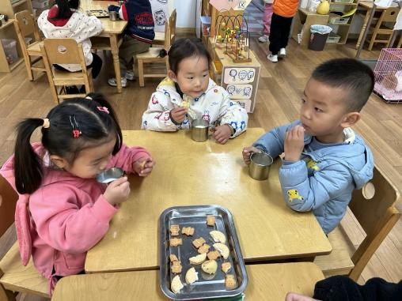 | 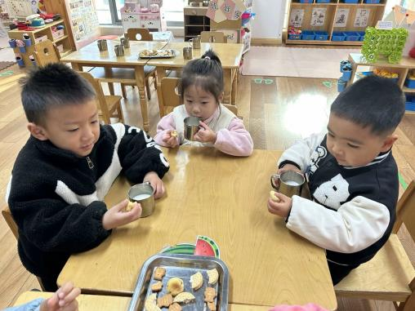 | 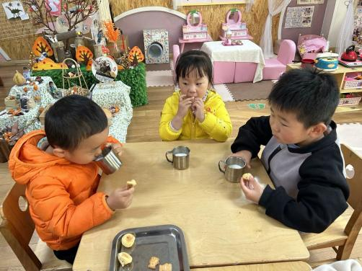
吃多少，拿多少，不浪费哟！ | 一口牛奶，一口饼干，真好吃！ | 热乎乎的牛奶真美味呀！
-集体活动-
这看图讲述是常见的也是重要的一种讲述活动方式，幼儿园阶段的看图讲述活动主要引导幼儿园学会观察图片，并尝试抓住“时间”、“地点”、“人物”、“事件”等要素来描述图片内容。《滑滑梯》是由三幅图片组成的故事，故事内容从幼儿生活实际中来，取自小朋友平时游戏中常遇到的事：在滑滑梯上由于你推我挤造成的撞伤撞疼事件。图片描述了小朋友玩滑滑梯时的情景和发生了撞疼事故后小朋友的做法。本活动主要通过引导幼儿观察图片，用简单的语言描述画面内容，从而促进幼儿观察力和语言表达能力的发展，并让幼儿体会帮助他人的快乐。
幼儿发展分析：
小班的幼儿易被童趣的图片所吸引，对于图片上突出的具体形象的物体较为敏感，但细致观察方面不够。而且他们看图还没有顺序性，看到什么讲什么，讲述起来语言的完整性和连贯性也有待加强。
-户外活动-
到了户外活动时间啦！天气很好，我们来到滑滑梯玩啦！
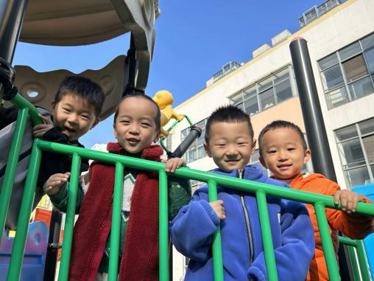 | 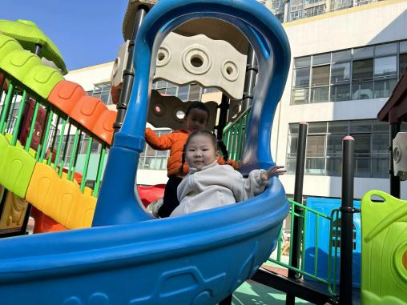 | 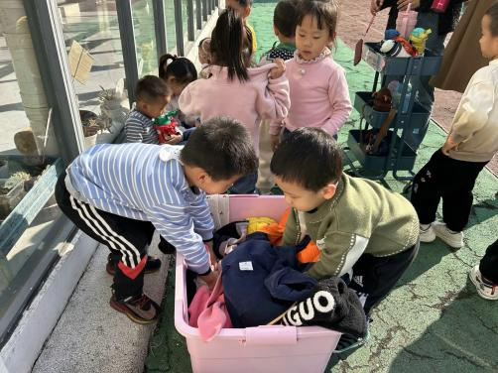
玩滑滑梯可真开心呀！ | 我要滑下来啦！ | 有点出汗了，我们脱外套咯。
-午餐时光-
今天的午餐是：红豆饭、土豆煨牛肉、毛白菜肉末虾仁、美味罗宋汤。
水果是：樱桃番茄和蓝莓。下午的点心是：黑芝麻汤圆。
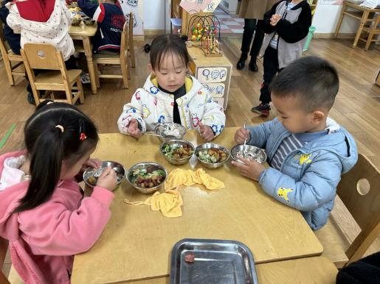 | 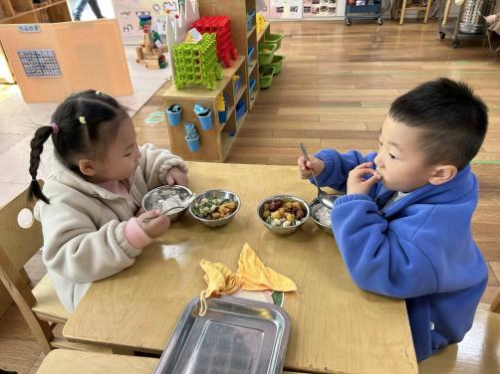 | 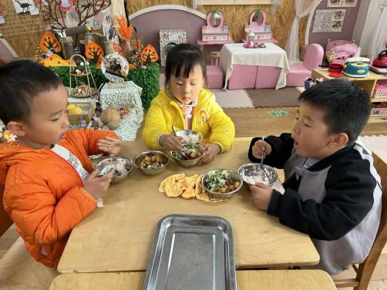
吃饭时我们要小手扶着碗哦！ | 一口菜，一口饭，荤素搭配。 | 吃饭时我们也要坐坐好！
-温馨提示-
- 最近是感冒高发季，请家长们关注孩子每日状态，如有不适请及时告知。
- 延时班时间为：周一至周四，放学时间为16:30。周五不上延时班，放学时间为15:30。
- 安全教育还未完成的家长及时完成哦。
- end -
在一起的点滴都值得记录
我们｜小一班｜在一起

